2022年泰州市机器人大赛
A 类：双足人形机器人或多足仿生类机器人
现场任务模型位置摆放要求

红、绿、蓝三种颜色各1个，小学组完成1个色块搬运，初中组完成2个色块搬运，高中组完成3个色块搬运。
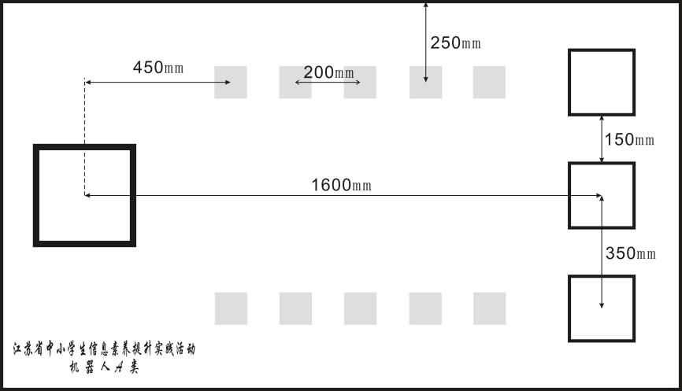
小学组
方块摆放区：10选1
1 | 2 | 3 | 4 | 5 | 6 | 7 | 8 | 9 | 10
 |  |  |  |  |  | 绿色
堆叠区:3选1
左 | 中 | 右
 | 绿色

初中组
方块摆放区：10选2
1 | 2 | 3 | 4 | 5 | 6 | 7 | 8 | 9 | 10
 |  | 红色 |  |  | 绿色
堆叠区：3选1
左 | 中 | 右
 | 红色、绿色

高中组
方块摆放区：10选3
1 | 2 | 3 | 4 | 5 | 6 | 7 | 8 | 9 | 10
 | 红色 |  | 绿色 |  |  |  | 蓝色
堆叠区：3选1
左 | 中 | 右
 | 绿色、红色、蓝色

2022年泰州市机器人大赛
B 类：轮式或履带式行走机器人
现场任务模型位置摆放要求

小学组：方块3种颜色（红、蓝、绿）每种各2个，共6个
初中组：方块3种颜色（红、蓝、绿）每种各3个，共9个
高中组：方块3种颜色（红、蓝、绿）每种各4个，共12个
小学组
- 放置区方块摆放位置：1、2、3、4、5、6
- 每个位置对应的方块颜色：
1 | 2 | 3 | 4 | 5 | 6 | 7 | 8 | 9 | 10 | 11 | 12
红色 | 绿色 | 蓝色 | 红色 | 绿色 | 蓝色
3、堆放区：
左 | 中 | 右
红色 | 蓝色 | 绿色

初中组
- 方块摆放位置：4、5、6、7、8、9、10、11、12
2、每个位置对应的方块颜色：
1 | 2 | 3 | 4 | 5 | 6 | 7 | 8 | 9 | 10 | 11 | 12
 |  |  | 绿色 | 红色 | 蓝色 | 绿色 | 红色 | 蓝色 | 绿色 | 红色 | 蓝色
3、堆放区：
左 | 中 | 右
绿色 | 红色 | 蓝色

高中组
1、方块摆放位置：1、2、3、4、5、6、7、8、9、10、11、12
2、每个位置对应的方块颜色：
1 | 2 | 3 | 4 | 5 | 6 | 7 | 8 | 9 | 10 | 11 | 12
蓝色 | 红色 | 绿色 | 蓝色 | 红色 | 绿色 | 蓝色 | 红色 | 绿色 | 蓝色 | 红色 | 绿色
3、分拣区：
左 | 中 | 右
蓝色 | 绿色 | 红色

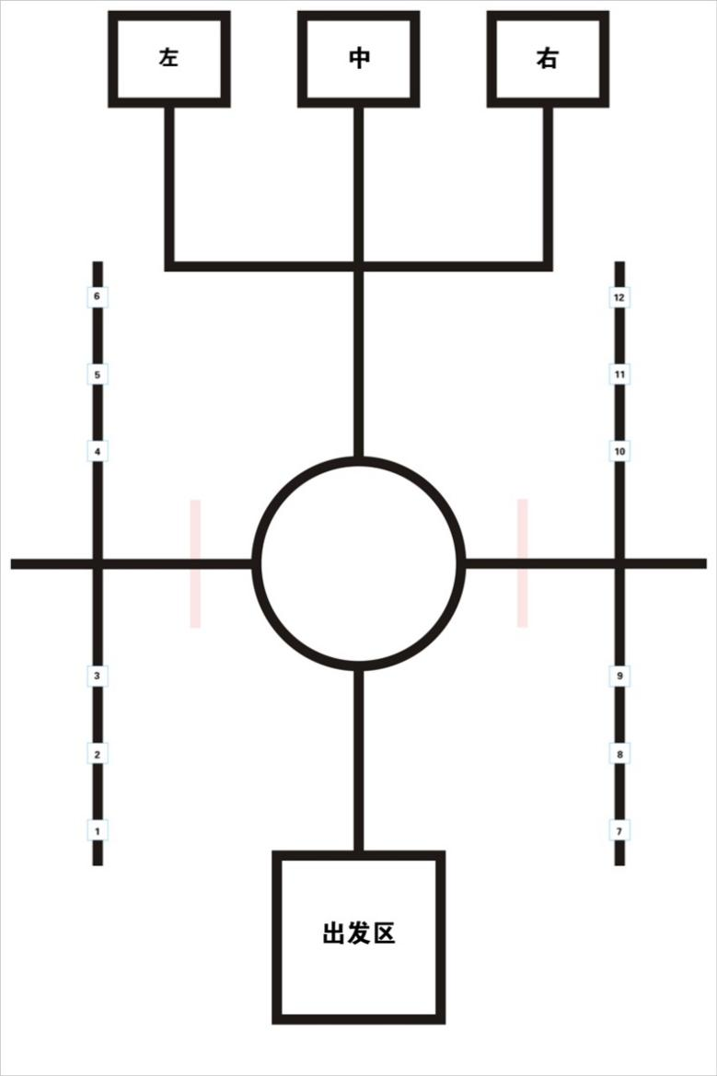

2022年泰州市机器人大赛
C 类：可编程控制的空中飞行器（飞行机器人）
现场任务模型位置摆放要求
小学组
任务 | 说明
地图 | 严格按照省赛规则地图样式自行制作，不得修改或变更地图底色
停机坪起飞携带货颜色 | 红色
货物放置区颜色 | E:红色 F:黄色 G:蓝色
收货区颜色 | A:红色 B:黄色 C:蓝色
基本任务指定运载货物 | 红色
挑战任务搬运顺序 | F:黄色→G:蓝色

初中组、高中组
任务 | 说明
地图 | 严格按照省赛规则地图样式自行制作，不得修改或变更地图底色
停机坪起飞携带货颜色 | 红色
货物放置区颜色 | E:红色 F:黄色 G:蓝色
收货区颜色 | A:红色 B:黄色 C:蓝色
货物放置区运载货物颜色顺序 | 1、E:红色 2、F:黄色 3、G:蓝色
挑战任务装载货物颜色 | A:红色→B:黄色→C:蓝色（初中组只需装载红色物品即视为完成）

2022年泰州市机器人大赛

人工智能-优创未来
现场抽签任务模型位置摆放要求
小学组
随机任务 | 通信基站启用□ |  | 包裹整理
提醒儿童 | A□ | B |  | C
现场任务 | 无现场任务

初中组

交通标志  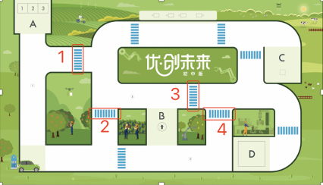  注意学生；绿灯；  进入隧道；鸣笛； | 1：绿灯  2：进入隧道  3：鸣笛  4：注意学生
高效撒播 | 1 □ 2 □  3
林间巡逻 | 1 □ 2  3 □
精准除草 | 1 2 □  3 □ 4 □
飞鸟 | 存在飞鸟

高中组
飞机入场位置 | 3号位置入场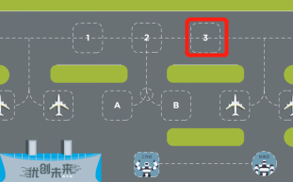
紧急情况动作 | 紧急火警动作
停机入位 | 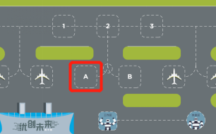  停入A号位置，B号位置色卡为蓝色
现场任务 | 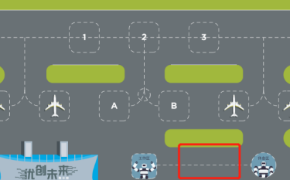  机器人做“向前直行”动作，并播报相应语音。

2022年泰州市机器人大赛
ITI科创教育
现场任务模型位置摆放要求
1.释放探针（30分）：任务点三，常规方向。
2.关闭气阀双向门（20+20分）：任务点四，常规方向。
3.启动深空扫描（10/30/50分）：任务点一，常规方向。
4.组合空间站（50+50分）：任务点六，二维码信息牌在右端，同演示视频。
5.深空测距（50分）：任务点五，常规方向。
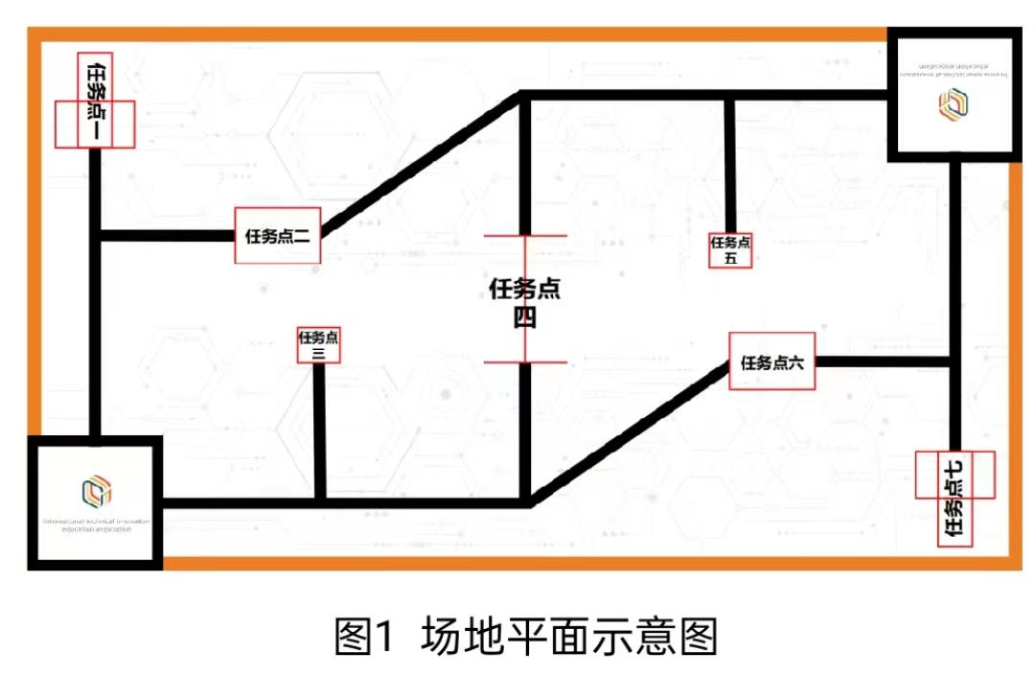

2022年泰州市机器人大赛
GAR火星移民
现场任务模型位置摆放要求

小学组
- 探索麦田怪圈任务：信号器放置位置（篮圈）；
- 探索金字塔任务：信号器初始的位置（红左蓝右）、决定放置在金字塔的信号器（红）；
- 探索神秘海域任务与神农架任务：2个触发模型位置（H-1、H-3）
- 探索神秘海域任务：飞机模型位置（E-1）
5、神农架任务：2个架子模型触发其中一个（B-1）

中学组
- 探索神秘海域任务与神农架任务：2个触发模型位置（H-1、H-3）
2、探索神秘海域任务：飞机模型位置（E-1）
3、探索神农架任务：中学组架子模型上tag码贴纸（B-1为1，B-2为2）
4、探索麦田怪圈任务：中学组tag贴纸（2）
5、探索金字塔任务：中学组信号器放置的位置（红左蓝右）、中学组金字塔上tag（2）

2022年泰州市机器人大赛
WER能力挑战赛
现场任务模型位置摆放要求

- 无线充电站模型的初始位置位于一层可变位置B。
- 停止石油开采模型的初始位置位于一层可变位置C。
- 光伏发电开采模型的初始位置位于一层可变位置D。
4、节约用电模型的初始位置位于一层可变位置A。
5、盐湖提锂模型的初始位置位于二层可变位置十一。
6、获取能量块模型的初始位置位于一层可变位置四。
7、循环利用的初始位置位于二层可变位置九 。
8、 开采矿石模型的初始位置位于一层可变位置七。
9、加工矿石任务模型的初始位置为一层可变位置一。
10、高密度电池模型的初始位置位于二层可变位置十二。

备注：
1、以上任务红色字体代表二层任务位置，蓝色字体为一层任务模型位置。
2、以上任务方向固定，按规则中红色箭头为正方向，即摆放方向。

2022年泰州市机器人大赛
共创MakeX 机器人挑战赛
现场抽签任务模型位置摆放要求
小学组
1.黄色方块位置如图，1为一个方块，2为两个方块叠放。
2.抽取小球位置如图所示蓝色为蓝方，红色为红方。
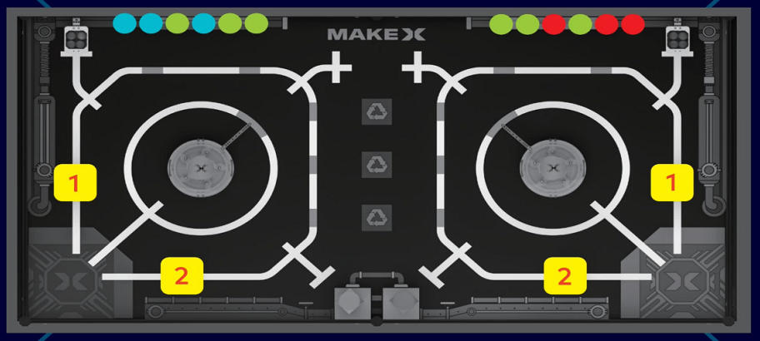
初中组
- 红方蓝方抽取黄色方块位置如图


